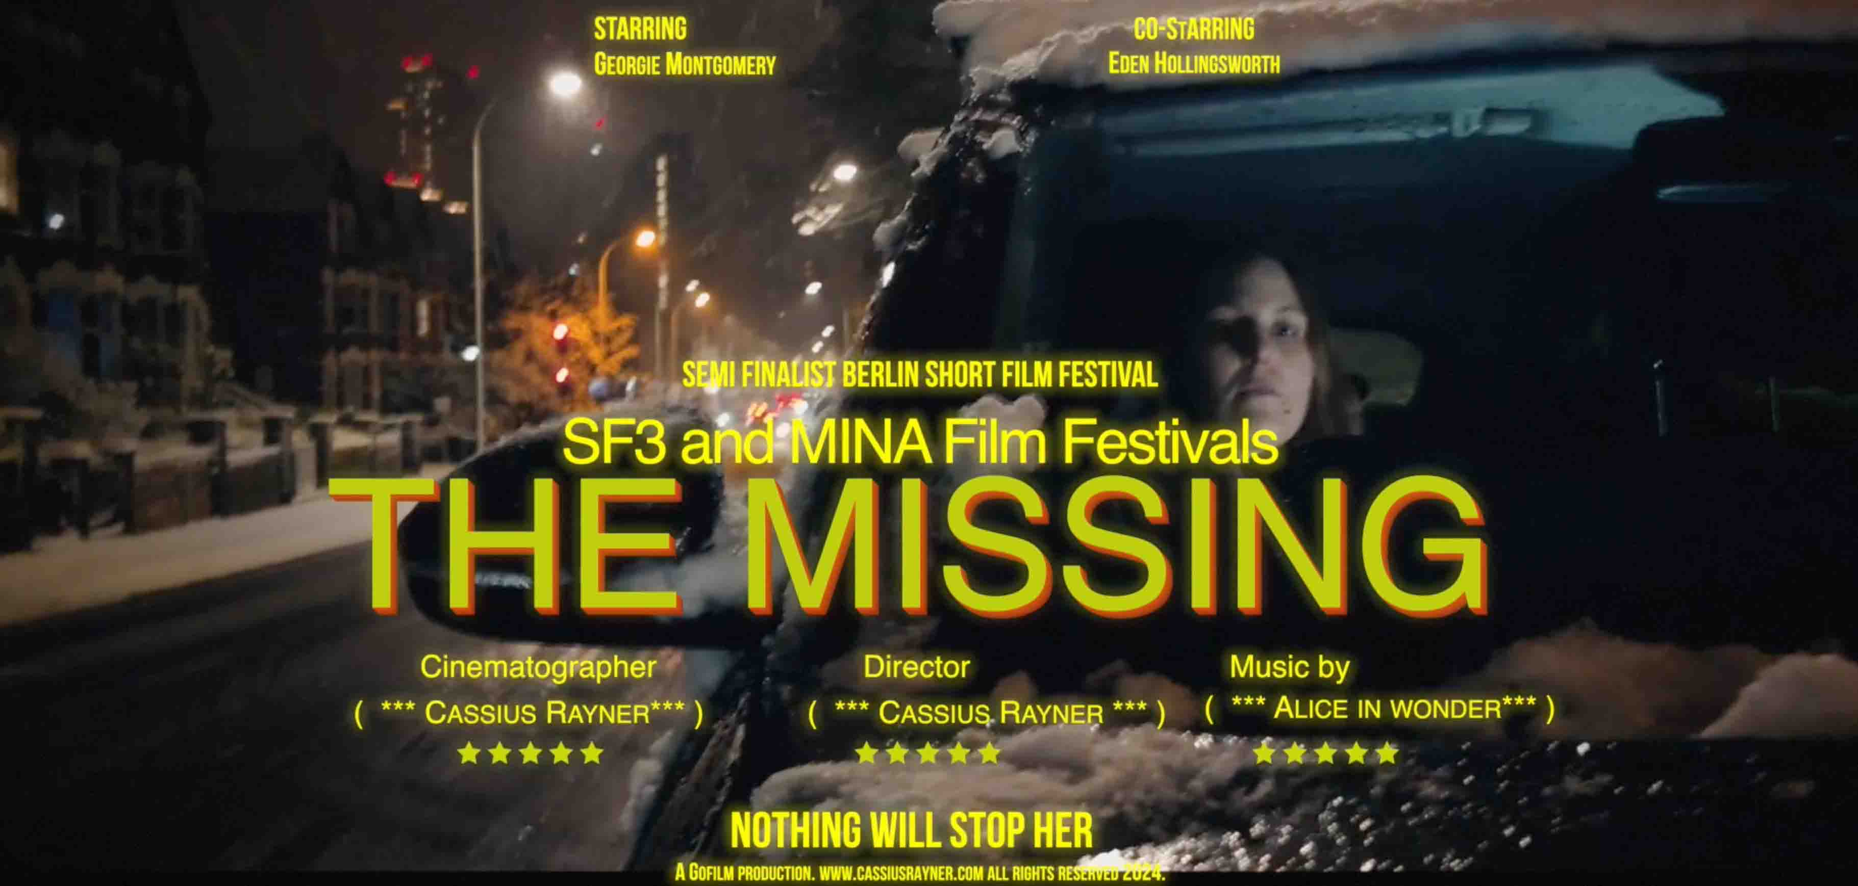Le MKE 400 de Sennheiser donne de la voix au cinéma mobile de Cassius Rayner
Avec The Missing, son court-métrage primé, Rayner prouve que le smartphone peut capturer bien plus que des images

Bruxelles, le 25 février 2025 – Depuis 2014, Cassius Rayner bouscule les codes du cinéma en exploitant le potentiel du tournage mobile. Il alterne entre différents modèles de smartphones, de Sony à Apple, mais un élément de son kit reste immuable : le microphone Sennheiser MKE 400. Compact et précis, il lui permet de capter un son d’une grande clarté, essentiel pour donner du relief à ses images. Son dernier court-métrage, The Missing, aborde la dure réalité des enfants enrôlés dans des gangs et arrachés à leur famille. Tourné exclusivement avec un Sony Xperia Pro-I et le MKE 400, il a déjà décroché trois prix internationaux et pourrait bientôt être adapté en long-métrage.

Si les smartphones rivalisent aujourd’hui avec les caméras DSLR en matière d’image, leur captation sonore reste un défi. Rayner le sait : une histoire bien racontée repose autant sur le son que sur l’image. Le MKE 400 lui permet de capturer un son riche et immersif, en atténuant les bruits parasites et en garantissant une restitution fidèle des voix et des ambiances.

Un son qui donne vie aux images
« Avant de réaliser mes propres films, j’ai travaillé pendant des années sur des productions télévisées grand public. Le matériel Sennheiser était une référence incontournable sur les plateaux. De fait, quand j’ai commencé à explorer le tournage mobile, j’ai immédiatement cherché à retrouver cette fiabilité et cette qualité sonore », explique Cassius Rayner.

Cassius Rayner est un cinéaste et un directeur de la photographie mobile qui se spécialise dans la réalisation de films mobiles depuis 2014. Son équipement comprend le microphone compact MKE 400 | 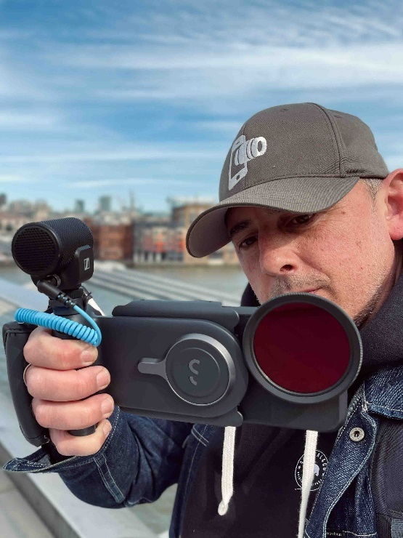

C’est ainsi qu’il a découvert le MKE 400, un microphone directionnel ultra-compact conçu pour les créateurs en mouvement. Grâce à sa protection anti-vent intégrée et à son support de suspension interne anti-chocs, il réduit efficacement les bruits de manipulation et les interférences sonores, ce qui en fait un allié idéal pour les prises de son en extérieur, même dans des conditions exigeantes. Associé à la bonnette fournie, il garantit une restitution sonore optimale sans compromettre la portabilité et la souplesse d’un équipement mobile.
« Le tournage mobile est un format incroyablement flexible, et The Missing en est la preuve ; il a été réalisé en seulement cinq heures », confie Rayner. « Dans un contexte où l’industrie du cinéma est en pleine mutation, il est essentiel de trouver de nouveaux moyens de raconter des histoires et d’innover. Avec un smartphone, on peut capturer des idées, filmer des séquences qui interpellent et suscitent l’émotion. Tout devient possible. »
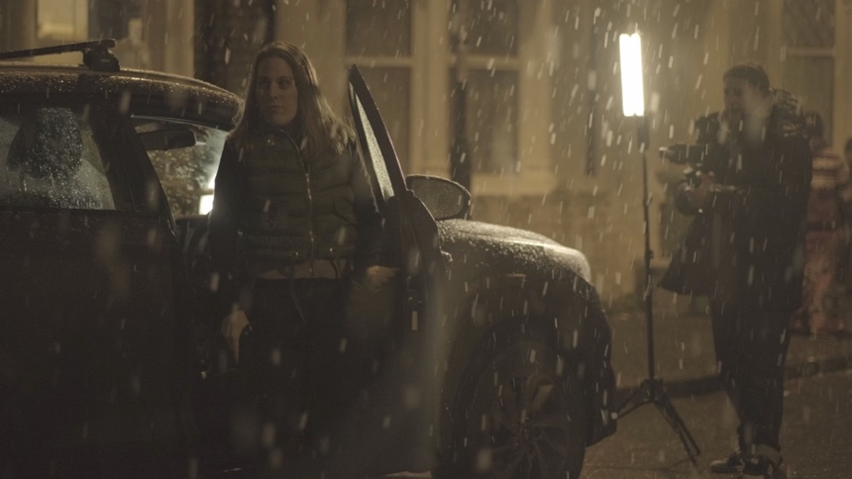 | The Missing aborde la dure réalité des enfants qui sont enrôlés dans des gangs et arrachés à leur famille. Entièrement tourné avec le MKE 400 et un Sony Xperia Pro-I, ce film a déjà remporté trois prix internationaux

De la technologie à l’art narratif
Rayner tourne professionnellement avec des smartphones depuis 2014, une époque où il a été captivé par l’évolution rapide de cette technologie. Son travail ne se limite pas au cinéma puisqu’il a également réalisé des clips musicaux, des documentaires, des fictions et des contenus de marque.

« J’ai été fasciné par cette technologie et j’y ai tout de suite vu un immense potentiel, notamment pour le documentaire. J’ai pris des risques et décidé de me perfectionner dans ce domaine. Curieusement, passer d’une caméra traditionnelle à un smartphone n’est pas si simple . En effet les compétences ne se transfèrent pas automatiquement, et il faut réapprendre certains réflexes. », commente Cassius Rayner.

Aujourd’hui, Rayner partage toute son expertise avec la nouvelle génération de cinéastes. Son travail avec le Goethe Institute l’a conduit à enseigner les techniques de réalisation à Kinshasa, où il a montré aux étudiants et aux enseignants que raconter des histoires et réaliser des documentaires ne nécessite pas un matériel lourd et coûteux. Il prouve qu’avec quelques accessoires bien choisis, on peut produire des films de qualité professionnelle.

« Les fichiers vidéo sont de plus en plus volumineux. Même avec un disque dur d’un téraoctet, on ne stocke qu’environ 80 minutes de rush. Il faut donc prévoir une solution de stockage externe, une batterie portable, un micro, un casque et parfois un éclairage d’appoint. Avec tous ces adaptateurs et câbles, il est inévitable que quelque chose finisse par se corrompre ou se déconnecter. »

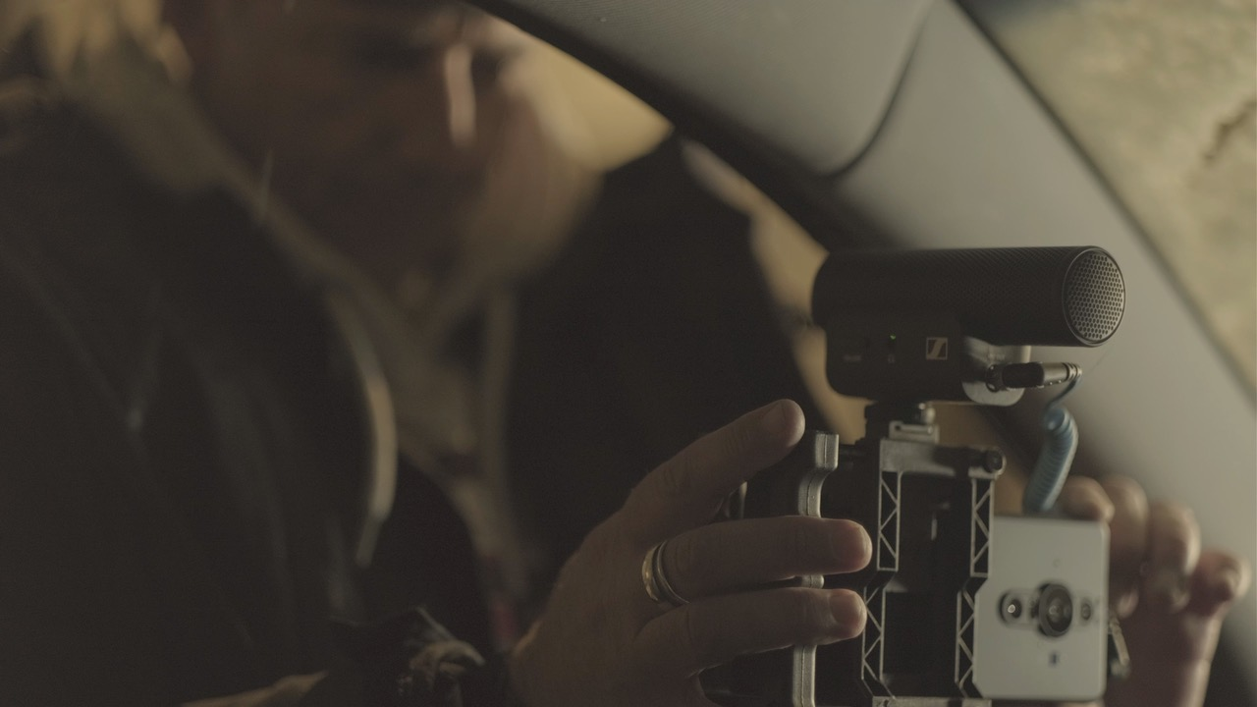 | Le choix du MKE 400 permet à Rayner de limiter le nombre de connexions et de simplifier son installation grâce à la sortie casque intégrée en 3,5 mm

Un contrôle total du son pour une précision optimale
Le choix du MKE 400 permet à Rayner de limiter le nombre de connexions et de simplifier son installation grâce à la sortie casque intégrée en 3,5 mm. Ce système lui offre un contrôle en temps réel de l’audio, un atout inestimable pour les tournages en solo. La directivité supercardioïde du microphone renforce sa précision, en isolant efficacement la source sonore et en réduisant les bruits parasites environnants. Le résultat ? Un son clair, net et focalisé, indispensable pour garantir la rigueur et l’intensité de ses films.

« Le MKE 400 est mon incontournable ! Robuste et compact, il offre une qualité sonore exceptionnelle », affirme Rayner. « Les smartphones ont leurs limites en matière de connectique, et le monitoring en direct est un avantage énorme. J’adore le fait de pouvoir le brancher directement et d’être assuré que mon son en prise directe est à la hauteur d’un enregistrement professionnel. Je n’ai pas toujours le budget pour un ingénieur du son, donc pouvoir contrôler l’audio en temps réel est indispensable. » Dit-il.

The Missing n’est que l’un des nombreux projets de Rayner, qui estime que ses techniques de tournage mobile lui ont permis d’accéder à des lieux et à des situations qu’un équipement plus encombrant n’aurait jamais pu capturer. Son engagement dans la transmission de son savoir inspire également une nouvelle génération de cinéastes, qui, avec quelques accessoires bien choisis, transforment leur smartphone en une véritable caméra de cinéma.

The Missing n’est que l’un des nombreux projets de Rayner, qui estime que ses techniques de tournage mobile lui ont permis d’accéder à des lieux et à des situations qu’un équipement plus encombrant n’aurait jamais pu capturer | 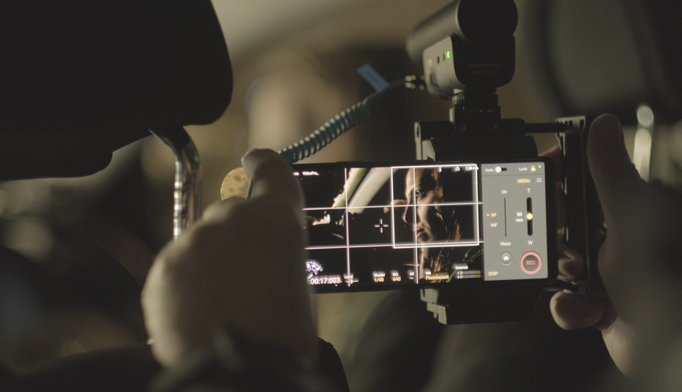

Quand la mobilité ouvre de nouvelles perspectives
« En tant que cinéaste, travailler avec un smartphone m’a permis de couvrir des histoires que je n’aurais jamais pu capturer avec une caméra traditionnelle », affirme Rayner. « J’ai filmé dans des zones de conflit, suivi des ONG en mission de secours médical, et cette approche me permet d’aller au plus près de la réalité. Ma passion m’a toujours guidé vers l’envie d’inspirer et d’encourager les jeunes réalisateurs à utiliser les téléphones qu’ils ont déjà en main pour créer du contenu percutant. C’est un formidable moyen d’expression pour ceux qui, autrement, n’auraient peut-être jamais accès à l’industrie du cinéma. »

« J’ai eu la chance d’être entouré de mentors incroyables qui m’ont consacré du temps parce qu’ils étaient fascinés par les possibilités qu’offre le tournage mobile », poursuit Rayner. « Certes, il faut toujours une équipe, des acteurs et une organisation, mais on peut réduire les coûts sans sacrifier la qualité. L’utilisation des microphones Sennheiser fait partie de cette équation. Ils permettent de maintenir un excellent niveau sonore tout en maîtrisant le budget. Je recommande toujours la gamme MKE à mes étudiants, car il existe une solution pour chaque besoin. »

L’utilisation de ce format ultra-mobile a ouvert des portes créatives insoupçonnées pour Rayner. Alors que l’industrie du cinéma adopte progressivement cette approche plus fluide et agile, il voit s’ouvrir de nombreuses opportunités pour ses futurs projets. Grâce aux microphones Sennheiser qui lui assurent une qualité sonore irréprochable, il continuera de repousser les limites et de filmer des histoires captivantes, partout où son regard le mènera.

Visionnez la video des coulisses ici.
Les images en haute resolution accompagnant ce communiqué de presse peuvent être téléchargées ici.

Apple is a trademark of Apple Inc., registered in the U.S. and other countries and regions.
Sony and Xperia are registered trademarks of Sony Corporation.

À propos du groupe Sennheiser
Construire l'avenir de l'audio et créer des expériences sonores uniques pour les clients - voilà l'aspiration qui unit les employés du Groupe Sennheiser dans le monde entier. Fondée en 1945, cette entreprise familiale indépendante est aujourd’hui dirigée par la troisième génération, sous la conduite de Dr. Andreas Sennheiser et Daniel Sennheiser. Elle figure parmi les leaders mondiaux de la technologie audio professionnelle. Le groupe Sennheiser comprend notamment Georg Neumann GmbH (Berlin, Allemagne) – spécialiste de l’équipement audio de studio, Dear Reality GmbH (Düsseldorf, Allemagne) – expert en spatialisation sonore binaurale, Ambisonics et multicanal, Merging Technologies SA (Puidoux, Suisse) – spécialiste des systèmes d’enregistrement audio numérique haute résolution.
sennheiser.com | neumann.com | dear-reality.com | merging.com
Contact Local  TEAM LEWIS  Noémie Desmet  Tel : +32 476 72 70 99  noemie.desmet@teamlewis.com | Contact Global  Sennheiser electronic GmbH & Co. KG  Valentine Vialis  Communications and Local Coordinator France  Tel : 01 49 87 03 08  valentine.vialis@sennheiser.com

